项目3 从一台设备的分期说起：利息与理财决策
学习目标
• 知识目标：理解利息的含义，能区分名义利率与实际年化利率；理解资金有时间价值的基本道理；能说出分期付款成本的组成。
• 能力目标：能用表格和Excel函数计算分期付款的多付金额与利率，能用统一口径比较一次付款与分期付款，能核对AI给出的计算过程。
• 素养目标：养成“先算总成本，再做决定”的习惯，不因每期金额小而忽视总支出。
任务3.1 算出利息：借款与分期的基本算法
导入：一台摄影设备的两种付法
校园线：星空读书会想购买一台摄影设备用于期末展览，现金价为6000元。商家提出分期方案：12个月，每月支付550元，无需首付。社长李想觉得“每月才550元，比一次性掏6000元轻松多了”，于是想直接签约。财务干事小林提醒他：先算一算，这12期一共要付多少钱。
职业线：青禾文具公司的打印设备现金价为24000元。供应商提出分期方案：12期，每期2100元。业务部经理认为，每期金额可以接受，但陈静要求先把利息算清楚，再交由周明审批。
一、利息就是多付出的钱
【通识】利息是为了使用资金而支付的代价。在分期付款中，商家并不一定会写“利息”二字，但是分期的总付款额超过现金价的部分，实际上就是为“先用后付”支付的成本。
用公式表示：
多付金额 = 分期付款总额 − 现金价
校园线中，分期总额为550×12=6600元，多付金额为6600−6000=600元。职业线中，分期总额为2100×12=25200元，多付金额为25200−24000=1200元。
这一步最简单，却最容易被忽略。很多人只看每期金额，不看总额，于是低估了分期的成本。
二、把多付金额换算成利率
【通识】仅知道多付600元还不够，因为这笔钱是分12个月付的，每个月实际占用的本金在不断减少。要比较不同方案，需要把它换算成利率。
换算的方法是：找出一个利率，使得“每期付款额按这个利率折现后的合计”恰好等于现金价。这个利率称为分期方案的隐含利率。手工计算需要反复试算，通常借助Excel的RATE函数完成。
在Excel中输入：=RATE(12,−550,6000)，得到月利率约为1.50%。乘以12，得到名义年利率约为17.97%。
职业线同样计算：=RATE(12,−2100,24000)，得到月利率约为0.76%，名义年利率约为9.10%。
【拓展】名义年利率是把月利率简单乘以12得到的数字，它没有考虑利息的复利效应。若按复利计算，实际年化利率为(1+月利率)^12−1。校园线的实际年化利率约为19.53%，职业线约为9.49%。两者的差异并不大，但在比较多个方案时，应当使用同一种口径。
三、表格：把分期方案的关键数字列出来
表3-1 两种分期方案的关键数字
项目 | 校园：摄影设备 | 职业：打印设备
现金价（元） | 6000 | 24000
分期期数（期） | 12 | 12
每期付款（元） | 550 | 2100
分期付款总额（元） | 6600 | 25200
多付金额（元） | 600 | 1200
月利率（隐含，近似） | 1.50% | 0.76%
名义年利率 | 17.97% | 9.10%
实际年化利率 | 19.53% | 9.49%

表格的作用，是把所有数字放在同一张表中，便于逐项核对。在表格中，每个数字都应当能说出来源：现金价来自商家报价，每期付款来自分期合同，其余数字由计算得出。
回到案例
李想看到表3-1后，发现校园线的分期实际年化利率接近20%，比他原来想象的高得多。他决定先与商家协商，争取降低分期的利率，或者改为先凑钱、分批购买。
小林在核对时还发现一个细节：商家的报价单中没有写明分期手续费，于是她要求商家把全部费用写入合同。职业线中，陈静也要求供应商提供书面的分期条件，并以表3-1作为审批附件。
常见误区
误区一：每期金额不高，就等于成本不高。 每期金额小，只是把总额拆散了，不等于总额小。
误区二：名义利率和实际利率是一回事。 名义利率只是简单乘以12，实际年化利率要考虑复利。比较方案时要说明用的是哪一种。
误区三：利率算出来，就可以直接比较。 不同方案的付款期限和时点不同，直接比较利率可能有偏差，还需要统一口径，这正是下一任务的内容。
思政园地
设想一个常见的情形（本案例为虚构）：一位同学购买电子产品时，只关注“每月几十元”，没有计算分期的总支出。几个月后才发现，每月的分期付款已经压缩了自己的生活费。
点题：财务素养的第一步，是看清总额。作为会计学习者，我们更应当以数字说话，不被“每月只要”的说法牵着走。
【练习】
1. 某同学购买一部手机，现金价为4800元，分期12个月，每月付440元。请计算多付金额，并用RATE函数求名义年利率。
2. 查阅一种你熟悉的分期消费方式（例如某品牌的分期付款），列出它的现金价、期数和每期付款，计算它的多付金额。
小结
本任务的核心是：分期付款的成本，等于分期总额减去现金价。通过RATE函数，可以把它换算成利率，但要注意名义利率与实际年化利率的区别。
任务3.2 比较一次付款与分期付款的成本
导入：同样是24000元，现在付还是以后付
职业线：青禾文具的财务部可以选择两种方式采购打印设备：一次付款24000元，享受供应商的现金折扣；或者分12期付款，每期2100元。周明问陈静：“我们手头有现金，这笔钱要不要用于分期？”陈静没有直接回答，而是问了一个问题：“如果我们不用这笔钱买设备，它能放在哪里，能有多少收益？”
校园线：星空读书会的账户里有6000元社团结余。社长李想觉得，既然有钱，直接付清最省事；小林则提醒，这笔钱如果放着，也能产生一点收益，不能只看账面金额。
一、资金有时间价值
【通识】同样是一笔钱，今天拿到的价值通常高于将来拿到的价值。原因有三：一是可以把钱存入银行或投资获得收益；二是通货膨胀使得未来的购买力下降；三是未来的付款存在不确定性。
因此，比较不同时点的付款，不能直接相加，而要把它们折算到同一时点。折算后的金额称为现值。
二、用现值统一比较口径
【通识】本项目设定一个教学假设：年收益率为3%，即月折现率为0.25%。这个数字只用于练习，实际工作中应当使用本单位的资金成本或机会成本。
分期付款的现值，等于每期付款按月折现率折算后的合计。计算结果如下：
校园线：每月550元，12期的现值约为6493.99元。一次付款6000元，比分期的现值少约494元。
职业线：每期2100元，12期的现值约为24795.23元。一次付款24000元，比分期的现值少约795元。
图3-1 直观地显示了三种金额：一次付款的现金价、分期的现值和分期的名义总额。
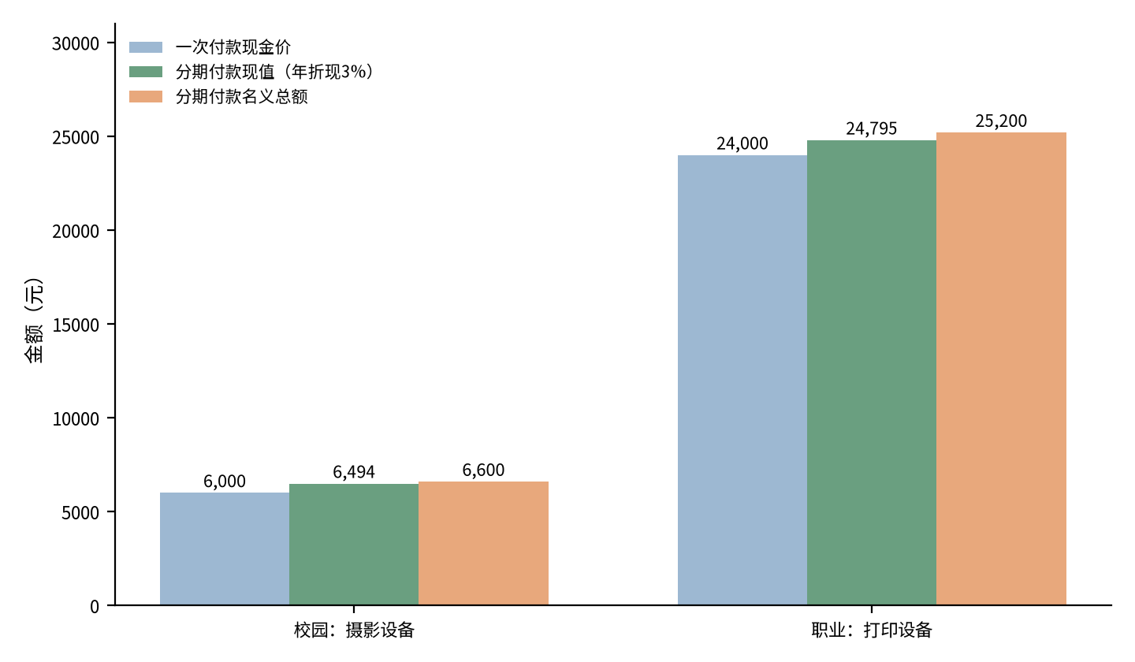
图3-1 一次付款与分期付款的金额对比
三、表格：三种口径的比较
表3-2 两种付款方式的比较（年折现率3%）
比较口径 | 校园：摄影设备 | 职业：打印设备
一次付款现金价（元） | 6000.00 | 24000.00
分期名义总额（元） | 6600.00 | 25200.00
分期付款现值（元） | 6493.99 | 24795.23
一次付款较分期现值节省（元） | 493.99 | 795.23

从表3-2可以看到，两种口径得出的结论一致：在本项目的假设下，一次付款更划算。但注意，如果年收益率很高，或者供应商提供了更低的分期利率，结论可能会改变。因此，结论必须依赖假设，假设变化时要重新计算。
四、用Excel函数做折现
【拓展】Excel中可以使用PV函数计算现值：=PV(0.25%,12,−550)，得到约6493.99元。它的参数依次为：月折现率、期数、每期付款（支出用负号表示）。
在教学中，可以先用手工方法计算一期的现值，再用函数验证。手工计算的过程有助于理解公式的含义，函数则便于批量处理。
回到案例
陈静在表3-2中看到结论后，要求采购部门去争取一次付款的折扣。如果供应商同意打九五折，一次付款为22800元，比分期现值节省更多。周明同意先与供应商协商，协商不成时再考虑分期。
李想在核对后决定不再分期购买摄影设备，而是先用社团结余一次付清，并在报告中说明选择的理由：一次付款的现值较低，同时避免了约20%的实际年化成本。
常见误区
误区一：一次付款一定比分期划算。 只有当资金的机会成本低于分期的隐含利率时，一次付款才更划算。两者的比较必须依赖假设。
误区二：只要比较总额，就能决定。 总额没有考虑时间价值，分期的总额更高，但它的付款是分散在未来的，直接比较总额会高估分期的成本。
误区三：折现率可以随便选。 折现率代表资金的机会成本，选择时应当有依据，并在报告中说明。
思政园地
设想一个情形（本案例为虚构）：某公司为了提高账面利润，把应付的设备款拖延到下一年分期支付，结果在年度报告中隐瞒了实际的付款压力。这种做法虽然短期内改善了报表，但损害了信息的真实性。
点题：财务决策的依据必须真实、完整。用现值比较方案，是为了让决策基于真实的成本，而不是为了让报表好看。
【练习】
1. 某单位可以一次付款50000元购买设备，也可以分12期，每期4400元。假设年折现率为3%，请计算分期的现值，并判断哪种方式更划算。
2. 修改第1题的假设：年折现率改为8%。结论是否改变？请说明原因。
小结
本任务的核心是：比较不同时点的付款，必须统一到同一时点。现值是常用的工具，它把未来的付款折算为今天的价值。比较的结论依赖于折现率的假设，假设变化时应当重新计算。
任务3.3 用AI比较方案，并核对计算过程
导入：让AI给出建议，但谁来核对
校园线：小林尝试用大模型比较两个方案：一是一次付款6000元，二是分期12期每期550元。她把题目输入大模型，得到一段结论：“分期方案的年利率约为8%，低于社团的资金收益率，因此分期更划算。”小林心里一沉：这个“8%”是怎么来的？
职业线：孙悦也用大模型比较打印设备的两种付款方式。大模型给出的结论与陈静的表3-2相反，它认为分期更省。陈静要求孙悦先不要采用这个结论，而是逐步核对计算过程。
一、AI能做什么，不能做什么
【通识】大模型可以帮助我们整理方案、列出比较的步骤，也可以生成计算公式。但它的计算过程并不总是可靠，尤其是涉及折现和利率时，它可能给出看似合理却错误的数字。
因此，使用AI比较方案时，我们应当：只提供必要的参数；要求它给出计算步骤；由人或表格逐步核对结果。判断和决定仍由人完成。
【拓展】AI常见的错误包括：把名义利率当作实际利率；折现时混用年利率与月利率；把期数和付款次数弄混；忘记说明假设条件。这些错误往往不容易被发现，需要用第3.1、3.2节的方法逐项检查。
二、AI操作：只提供参数，并要求给出步骤
AI操作：请按照下面的顺序操作。
第一步，整理参数。把现金价、分期期数、每期付款、年折现率等参数列在一张表中，并注明单位。
第二步，输入提示词。提示词可以参考下面的写法：
你是一名财务分析助手。请根据下面的参数，比较一次付款与分期付款的成本。要求：第一，分别计算分期付款的多付金额、名义年利率和按年折现率计算的现值；第二，列出每一步的公式和单位；第三，如果某个数字无法从参数中得出，请回答“无法确定”，不要猜测。参数如下：现金价6000元；分期12期，每期550元；年折现率3%，按月折算。
第三步，核对。把AI给出的每个数字与表3-1、表3-2对照。重点检查：月利率是否与年利率混用；折现率是否按月折算；是否列出了公式。
第四步，记录。用表3-3记录核对结果。若AI的结论与手工计算不一致，应以手工计算为准，并分析原因。
表3-3 AI比较结果核对记录
核对项目 | AI给出的结果 | 手工核对的结果 | 是否一致 | 处理结论
分期多付金额 |  | 600元
名义年利率 |  | 17.97%
分期现值（年折现3%） |  | 6493.99元
结论（哪种方式更划算） |  | 一次付款更划算

图3-2 归纳了这一流程：先整理参数，再由AI辅助比较，最后由人工核对并形成决策。
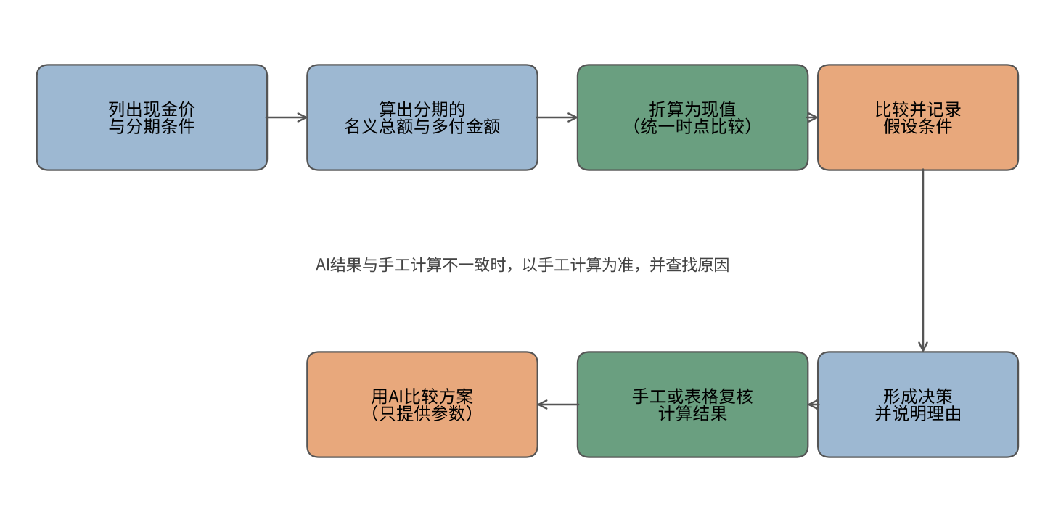
图3-2 用AI比较分期方案的决策流程
三、核对示例：一个错误的8%
【拓展】回到小林的案例。她的大模型给出了“年利率约为8%”的结论。按照第3.1节的方法，她用RATE函数重新计算，得到名义年利率约为17.97%，实际年化利率约为19.53%。她发现，大模型可能把分期的利率与社团的资金收益率混为一谈，甚至没有完成利率的计算。
这说明，AI的结论必须回到原始公式中核对。如果无法说明计算过程，就不能用于决策。
回到案例
小林把核对记录交给社长李想，并附上表3-1和表3-2。她说明：AI的结论不能作为决策依据，只能作为讨论的线索。李想同意以手工计算为准，决定一次付款。
孙悦在核对中发现，大模型把年折现率当作月折现率使用，导致现值被高估。陈静要求他把错误记入工作日志，并在下次培训中作为案例分享。
常见误区
误区一：AI给出的结论很有把握，就可以直接采用。 结论的语气不能代表计算的正确性，必须核对计算过程。
误区二：只要求AI给出最终结论，不要求它说明步骤。 没有步骤，就无法核对，也无法发现错误。
误区三：把所有参数都交给AI，让它自行假设。 参数不明确时，AI往往会自行补充假设。应当只提供必要参数，并要求它说明无法确定的内容。
思政园地
某财务人员在提交设备采购方案时，直接使用了大模型的结论，没有核对计算过程。方案通过后，单位才发现分期的实际成本比预期高出许多，造成了不必要的损失。该员工在总结中写道：“我把判断交给了工具，却没有为结果负责。”
点题：AI可以提高效率，但不能替代财务人员的判断与责任。每一个决策数字，都应当有人能够解释它从哪里来。
【练习】
1. 用大模型比较某一种分期方案与一次付款方式，要求它给出计算步骤。将它的结论与表3-3的方法逐项核对，记录差异。
2. 假设大模型把年折现率直接当作月折现率使用，请用本项目的方法说明这一错误会对现值产生多大影响。
小结
本任务的核心是：用AI比较方案时，只提供参数并要求给出步骤，然后逐项核对。AI能帮助整理思路，但结论的正确性要由手工计算和人的判断来保证。
项目总结
本项目以一台设备的分期为线索，学习了三个基本问题：分期付款的多付金额是多少，它对应的利率是多少，以及如何在同一口径下比较一次付款与分期付款。三个任务是递进关系：先能算出利息，再能比较时间价值，最后能用AI辅助比较并核对结果。
表3-4 本项目的核心概念与工具
核心概念 | 常用工具 | 常见错误
多付金额 | 加减运算 | 只看每期金额
隐含利率 | RATE函数 | 名义利率与实际利率混用
资金的时间价值 | PV函数、现值表 | 直接比较不同时点的金额
AI辅助比较 | 参数表、核对表 | 直接采用AI的结论

拓展：分期付款的会计处理
【拓展】对于会计专业的学生，分期付款还有一个需要掌握的问题：它在账面上应当如何记录。
一般而言，购买资产时若付款期限较长、实质上具有融资性质，资产通常以现值入账，分期付款的总额与现值之间的差额，先记为未确认融资费用，再在各期付款时按照实际利率分期摊销，计入财务费用。具体的会计政策，应以相关会计准则和本单位的政策为准。
这一处理的核心思想，与本项目的现值比较一致：把未来的付款折算为现在的价值，使账面反映真实的成本。对于非会计专业的同学，只需理解“分期的成本分散在未来，但它的价值要折算到今天”即可。
项目综合练习
1. 选择一种你身边的分期消费方式，列出现金价、分期期数和每期付款，计算多付金额和名义年利率，并写出一段不超过300字的说明。
2. 为所在社团或班级设计一张分期方案比较表，包括一次付款与分期付款两种方式，并用现值方法比较。
3. 用大模型完成第2题的比较，要求它给出计算步骤。将结果与你的手工计算逐项核对，记录差异并分析原因。
4. 写一段不超过300字的反思，说明在本项目中，哪些判断由大模型完成，哪些判断由你自己完成，以及你如何确认大模型的结论是可靠的。

